Міністерство освіти і науки України
Львівський національний університет імені Івана Франка
Факультет прикладної математики та інформатики

Кафедра інформаційних систем

Лабораторна робота №7
Реалізація власної структури "черга"
з курсу “Алгоритми та структури даних”

Виконав:
студент групи ПМІ-12
Козій Дем’ян Назарович

Львів – 2026
Опис алгоритмів та логіки програми
Архітектура проєкту побудована навколо реалізації двох базових структур даних з використанням шаблонних класів мови С++, що дозволяє зберігати дані будь-яких типів.
1. Звичайна черга (Кільцевий буфер)
Структура Queue працює за принципом FIFO і реалізована на базі динамічного масиву як кільцевий буфер.
- Математика індексів: Для уникнення постійного зсуву елементів масиву використовується операція остачі від ділення. Маркери початку та кінця рухаються по колу.
- Динамічне розширення: Для розрізнення порожньої та повної черги в масиві завжди залишається одна порожня комірка. Якщо умова ((tail + 1) % cap == head) виконується, викликається метод resize(), який збільшує розмір масиву вдвічі та "розгортає" елементи у правильному порядку, починаючи з нульового індексу.
- Безпека пам'яті: Реалізовано конструктор глибокого копіювання, оператор присвоювання та деструктор для безпечного керування динамічною пам'яттю.
2. Пріоритетна черга (Бінарна купа)
Структура PriorityQueue реалізована за допомогою двійкової піраміди, вкладеної у динамічний масив. Елементи зберігаються у вигляді структури Element, яка містить самі дані та їхній числовий пріоритет.
- Вставлення (Push): Новий елемент додається в кінець масиву, після чого викликається алгоритм просіювання вгору. Елемент порівнюється з батьківським вузлом (індекс (i - 1) / 2) і піднімається, доки не займе позицію відповідно до свого пріоритету.
- Видалення (Pop): Видаляється корінь дерева (елемент з індексом 0, який завжди має найвищий пріоритет). На його місце ставиться останній елемент масиву, після чого викликається алгоритм просіювання вниз , відновлюючи властивість Max-Heap.
Обробка помилок та виняткових ситуацій
Програма інтегрує систему безпеки на основі стандартних винятків:
- Спроба ініціалізації черги з нульовим або від'ємним розміром генерує std::invalid_argument.
- Спроба прочитати або видалити елемент з порожньої черги (виклики pop(), front(), top()) генерує std::out_of_range.

Приклад роботи програми
Головна програма пропонує інтерактивне консольне меню, де користувач може наочно протестувати всі можливості обох структур:
- Для звичайної черги доступні операції додавання (Push), вилучення (Pop), перегляду першого елемента (Front), виводу стану та перевірки глибокого копіювання.
- Для пріоритетної черги реалізовано додавання елемента із зазначенням його важливості, вилучення пріоритетного елемента, перегляд вершини (Top) та вивід поточної структури купи.
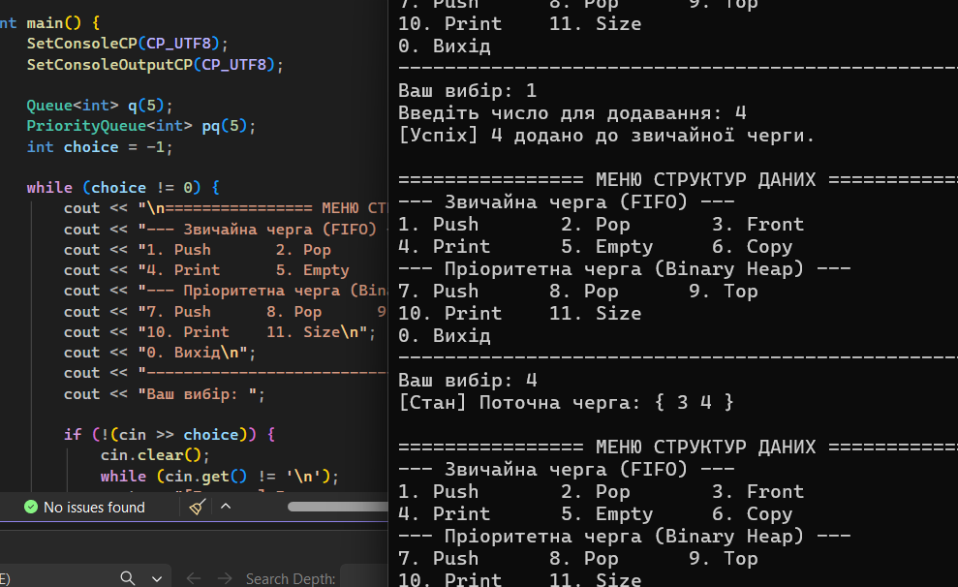
Висновок
У ході виконання лабораторної роботи було успішно реалізовано структури даних «Черга» та «Пріоритетна черга».
Використання кільцевого буфера дозволило досягти константної складності O(1) для операцій звичайної черги без зайвого перерозподілу пам'яті. Реалізація пріоритетної черги через структуру бінарної купи забезпечила оптимальну швидкодію O(log N) при сортуванні елементів за їхньою важливістю, що робить цей підхід значно ефективнішим за використання звичайних відсортованих списків.

Результати виконання Unit-тестів
Для автоматизованої перевірки надійності структур створено проєкт модульного тестування на базі Microsoft Native Unit Test Framework. Реалізовано 11 тестових сценаріїв:
Клас QueueUnitTests:
- TestPushAndPop_FIFO: Перевіряє суворе дотримання порядку «першим прийшов — першим пішов».
- TestResizeOnOverflow: Гарантує правильне збільшення масиву та збереження логіки кільця при переповненні.
- TestPopExceptionWhenEmpty: Підтверджує генерацію винятку при спробі дістати елемент з порожньої черги.
- TestConstructorExceptionInvalidCapacity: Забороняє створення масивів від'ємного розміру.
- TestFrontMethod: Перевіряє коректність читання елемента без його вилучення.
- TestDeepCopyConstructor: Гарантує, що при створенні копії зміна однієї черги не впливає на іншу.
Клас PriorityQueueUnitTests:
- TestPushAndPop_PriorityOrder: Головний тест, який підтверджує, що елементи вилучаються строго від найбільшого пріоритету до найменшого, незалежно від порядку додавання.
- TestTopMethod: Перевіряє правильне зчитування кореня бінарної купи.
- TestResizeOnOverflow: Підтверджує, що динамічне розширення масиву не ламає структуру дерева піраміди.
- TestExceptionsOnEmptyQueue: Перевіряє захист методів pop та top при порожній купі.
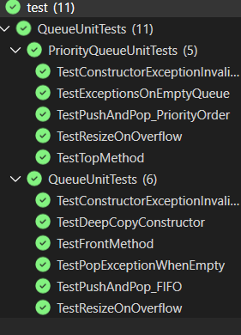
- TestConstructorExceptionInvalidCapacity: Перевіряє коректність ініціалізації масиву купи.

